SỞ GD & ĐT VĨNH LONG  TRƯỜNG THPT | ĐỀ THI THỬ THPTQG NĂM HỌC 2022  Bài thi: Khoa học Tự nhiên; Môn: SINH HỌC
Đề thi gồm: 04 trang | Thời gian làm bài: 50 phút không kể thời gian phát đề

TRUNG TÂM DẠY THÊM NGUYỄN KHUYẾN

Hotline: 0902696882
– Apps : [Nguyễn Khuyến]
– www.luyenthinguyenkhuyen.com

Mã đề: 161

Câu 1: Trong kĩ thuật tạo ADN tái tổ hợp, enzim được sử dụng để gắn gen cần chuyển với thể truyền là
A. ligaza B. ADN pôlimeraza C. ARN pôlimeraza D. restrictaza.
Câu 2: Các nuclêôxôm nối với nhau tạo thành sợi cơ bản có đường kính là
A. 700 nm. B. 30 nm. C. 300 nm. D. 11 nm.
Câu 3: Hệ tuần hoàn của sinh vật nào sau đây không có mao mạch?
A. Chim bồ câu. B. Cá voi. C. Châu chấu. D. Thỏ.
Câu 4: Hiện tượng các cây thông nối liền rễ là biểu hiện của mối quan hệ nào?
A. Cạnh tranh cùng loàì. B. Kí sinh C. Hợp tác. D. Hỗ trợ cùng loài.
Câu 5: Morgan phát hiện ra các quy luật di truyền khi nghiên cứu đối tượng nào sau đây?
A. Ruồi giấm. B. Vi khuẩn E. coli. C. Đậu Hà Lan. D. Khoai tây.
Câu 6: Trong tình hình dịch bệnh COVID -19 đang diễn biến phức tạp, có bao nhiêu hành vi sau đây góp phần làm giảm nguy cơ bùng phát dịch?
I. Không tụ tập đông người,
II. Thực hiện khai báo y tế trên cài đặt ứng dụng BlueZone.
III. Giữ khoảng cách khi tiếp xúc với người khác
IV. Đeo khẩu trang đúng cách.
A. 3. B. 1. C. 2. D. 4.
Câu 7: Trong hệ sinh thái, nhóm sinh vật nào sau đây là sinh vật tự dưỡng?
A. Sinh vật tiêu thụ bậc 2. B. Sinh vật sản xuất,
C. Sinh vật phân giải. D. Sinh vật tiêu thụ bậc 1.
Câu 8: Theo học thuyết tiến hóa hiện đại, nhân tố nào sau đây cung cấp nguồn nguyên liệu chủ yếu cho tiến hóa?
A. Yếu tố ngẫu nhiên. B. Đột biến. C. Di - nhập gen. D. Chọn lọc tự nhiên.
Câu 9: Cơ quan thoát hơi nước chủ yếu của thực vật trên cạn là
A. Rễ B. thân. C. lá. D. hoa
Câu 10: Màu da ở người do ít nhất 3 gen nằm trên các NST tương đồng khác nhau quy định, gen quy định tính trạng màu da di truyền theo quy luật nào?
A. Di truyền liên kết với giới tính. B. Tương tác gen.
C. Liên kết gen. D. Hoán vị gen.
Câu 11: Cho chuỗi thức ăn: Rau → Sâu ăn lá rau → Nhái → Rắn → Diều hâu. Chuỗi thức ăn này có bao nhiêu loài sinh vật tiêu thụ?
A. 3. B. 4. C. 1. D. 2.
Câu 12 : Hai loài rắn sọc, một loài sống chủ yếu ở nước và một loài sống chủ yếu trên mặt đất. Đây là hình thức cách li sinh sản nào?
A. Cách li cơ học B. Cách li tập tính. C. Cách li thời gian. D. Cách li nơi ở.
Câu 13: Một đồi thông có 5000 cây phân bố trên diện tích 5 ha. Mật độ cá thể của quần thể thông là
A. 1000 cây/ha B. 25000 cây/ha C. 500 cây/ha D. 100 cây/ha
Câu 14: Động vật nào sau đây có dạ dày kép?
A. Chuột. B. Ngựa C. Mèo. D. Trâu.
Câu 15: Trong quần xã sinh vật, quan hệ sinh thái nào sau đây thuộc mối quan hệ đối kháng giữa các loài?
A. Hợp tác B. Cộng sinh. C. Hội sinh. D. Cạnh tranh.
Câu 16: Quá trình phiên mã không tạo ra sản phẩm nào sau đây?
A. mARN. B. Chuỗi pôlipeptit. C. rARN. D. tARN.
Câu 17: Tập hợp các kiểu hình của cùng 1 kiểu gen tương ứng với các điều kiện môi trường khác nhau được gọi là
A. mức phản ứng. B. thường biến. C. đột biến. D. ưu thế lai.
Câu 18: Một quần thể thực vật, xét một gen có 2 alen A và a. Nếu tần số alen A là 0,6 thì tần số alen a của quần thể này là
A. 0,2. B. 0,3. C. 0,4. D. 0,7.
Câu 19: Ở tế bào nhân thực, quá trình tổng hợp prôtêin được gọi là quá trình
A. phiên mã. B. dịch mã. C. nhân đôi. D. hoạt hóa axit amin.
Câu 20: Đột biến cấu trúc NST không bao gồm dạng nào sau đây?
A. Thay thế một cặp nuclêôtit. B. Lặp đoạn,
C. Đảo đoạn. D. Mất đoạn.
Câu 21: Theo thuyết tiến hóa hiện đại, nhân tố nào sau đây có vai trò định hướng quá trình tiến hóa?
A. Đột biến. B. Di nhập gen.
C. Chọn lọc tự nhiên. D. Các yếu tố ngẫu nhiên.
Câu 22: Theo dõi giới hạn sinh thái về nhiệt độ của hai loài cá chép và cá rô phi ở Việt Nam người ta thu được bảng số liệu sau đây
Loài | Giới hạn dưới (⁰C) | Khoảng thuận lợi (⁰C) | Giới hạn trên (⁰C)
Cá chép | 2 | 18 – 37 | 44
Cá rô phi | 5,6 | 20 – 35 | 42

Nhận định nào sau đây là không đúng?
A. Cá rô phi có khả năng thích nghi cao với sự thay đổi nhiệt độ môi trường hơn cá chép do có giới hạn sinh thái về nhiệt độ rộng hơn.
B. Khi nhiệt độ môi trường xuống dưới 5°c thì chỉ có cá chép có khả năng sống sót.
C. Không thể tìm thấy sự xuất hiện của 2 loài cá trên ở Nam Cực.
D. Cá chép có vùng phân bố rộng hơn cá rô phi vì có giới hạn sinh thái về nhiệt độ rộng hơn.
Câu 23: Ở ruồi giấm, gen quy định màu mắt chỉ có trên NST X mà không có trên NST Y; mắt trắng là tính trạng lặn do alen a quy định. Ruồi đực mắt trắng có kiểu gen nào sao đây?
A. aa B. X^{A}Y. C. XªY D. XªXª
Câu 24: Theo lí thuyết, phép lai nào sau đây cho đời con có tỉ lệ kiểu hĩnh là 3 :1?
A. Aa x AA B. Aa x aA C. AA x AA D. aa x aa
Câu 25: Phát biểu nào sau đây là không đúng về con đường hình thành loài ở hình vẽ bên?  A. Loài B là loại trung gian chuyển tiếp.  B. Đây là con đường hình thành loài khác khu vực địa lý.  C. Loài A là loài động vật có khả năng phát tán mạnh.  D. Điều kiện địa lý là nguyên nhân trực tiếp gây ra những biến đổi tương ứng trên cơ thể sinh vật. | 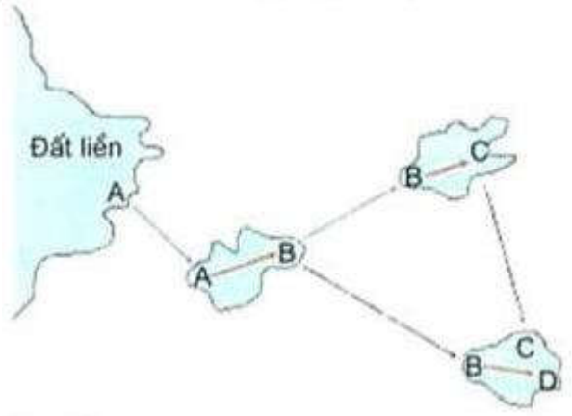

Câu 26: Khi nói về quang hợp ở thực vật, phát biểu nào sau đây là sai?
A. Toàn bộ sự sống trên hành tinh của chúng ta phụ thuộc vào quang họp.
B. Thực vật C₃ có năng suất cao hơn thực vật C₄.
C. Cho đến nay, ngoài con đường C₃, các nhà sinh lý học thực vật đã phát hiện thêm 2 con đường cố định CO₂ khác là con đường C₄ và con đường CAM.
D. Trong các sắc tố quang họp, chỉ có diệp lục a tham gia trực tiếp vào sự chuyển hóa năng lượng ánh sáng hấp thụ được thành năng lượng của các liên kết hóa học trong ATP và NADPH.
Câu 27: Phát biểu nào sau đây là đúng về hình vẽ bên?
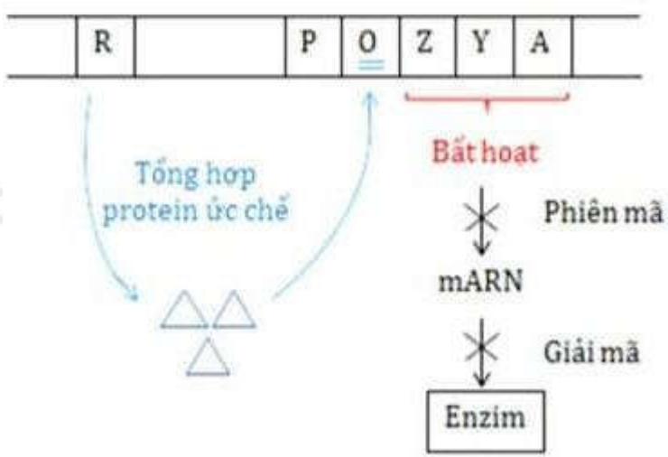
A. Gen điều hòa (R) thuộc thành phần của operon.
B. Prôtêin ức chế liên kết với vừng vận hành (O) ngăn cản quá trình phiên mã làm các gen cấu trúc không hoạt động.
C. Gen điều hòa quy định tổng hợp các enzim tham gia vào các phản ứng phân giải lactózo.
D. Đây là quá trình điều hòa hoạt động của operon Lac khi môi trường có lactozo.
Câu 28: Quá trình giảm phân ở cơ thê có kiêu gen 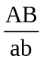đã xảy ra hoán vi gen. Theo lý thuyết loại giao tử mang gen hoán vị là
A. AB và ab B. AB và AB C. Ab và Ab D. Ab và ab
Câu 29: Trong quần thể thực vật lưỡng bội, tần số alen lặn ở thế hệ ban đầu là 0,4. Sau một thế hệ, tần số alen này bằng 0. Quần thể đã chịu tác động chủ yếu bởi nhân tố nào sau đây?
A. Đột biến. B. Tự thụ phấn.
C. Chọn lọc tự nhiên. D. Các yếu tố ngẫu nhiên.
Câu 30: Cơ thể nào sau đây giảm phân cho 4 loại giao tử?
A. AabB B. AaBB C. aaBB D. Aabbdd
Câu 31: Chuyển nhân của cừu aaBBdd vào trứng của cừu AAbbDD thì sẽ tạo ra cừu chuyển nhân có kiểu gen nào sau đây?
A. AaBbDd B. AAbbDD C. AABBdd D. aaBBdd
Câu 32: Nhà khoa học Karpechenco đã lai cải củ (Raphanus) có 2n = 18R với cải bắp (Brassica) có 2n = 18B thu được con lai F₁. Phát biểu nào sau đây là không đúng về con lai F₁ này?
A. Con lai F₁ có 18 NST (9R + 9B).
B. Con lai F₁ bất thụ do bộ NST không tương đồng.
C. Thể song nhị bội được tạo ra từ con lai F₁ có bộ NST là 4n = 36.
D. Đây là hai loài có họ hàng gần nên có thể giao phấn với nhau và cho con lai.
Câu 33: Một loài thực vật, alen a bị đột biến thành alen A; alen B bị đột biến thành alen b. Cho biết mỗi gen quy định 1 tính trạng và các alen trội là trội hoàn toàn. Trong các cây có kiểu gen sau, cây nào không phải là thể đột biến?
A. AaBB B. aaBB C. aabb D. AaBb
Câu 34: Một quần thể thú ngẫu phối, xét 4 gen trong đó gen 1 và gen 2 cùng nằm ứên 1 cặp NST thường, gen 3 và gen 4 cùng nằm ở vùng không tương đồng trên NST giới tính X. Cho biết quần thể này có tối đa 6 loại giao tử thuộc gen 1 và gen 2; tối đa 5 loại tinh trùng thuộc gen 3 và gen 4 (trong đó có cả tinh trùng mang NST X và tinh trùng mang NST Y). Theo lí thuyết, quần thể này có tối đa bao nhiều loại kiểu gen thuộc các gen đang xét?
A. 504. B. 360. C. 720. D. 294.
Câu 35: Ở một loài thực vật, alen A quy định thân cao, alen a quy định thân thấp; alen B quy định quả đỏ, alen b quy định quả xanh; alen D quy định quả tròn, alen d quy định quả dài. Cho cây thân cao, quả đỏ, tròn tự thụ phấn thu được F₁ gồm 731 cây thân cao, quả đỏ, tròn; 243 cây thân cao, quả đỏ, dài; 241 cây thân thấp, quả xanh, tròn; 81 cây thân thấp, quả xanh, dài. Trong trường hợp các gen liên kết hoàn toàn, kiểu gen nào của p dưới đây là phù hợp?
A. 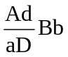 B. 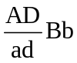 C. 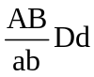 D. 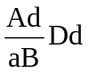
Câu 36: Ở ngô, bộ NST 2n = 20. Có thể dự đoán số lượng NST đơn trong một tế bào của thể ba đang ở kì sau của quá trình nguyên phân là bao nhiêu?
A. 42. B. 40. C. 21. D. 60.
Câu 37: Phả hệ ở hình bên mô tả sự di truyền của bệnh M và bệnh N ở người, mỗi bệnh đều do 1 trong 2 alen của một gen quy định. Cả hai gen này đều nằm ở vùng không tương đồng trên NST giới tính X. Biết rằng không xảy ra đột biến và không có hoán vị gen. Theo lí thuyết, có bao nhiêu phát biểu sau đây đúng?
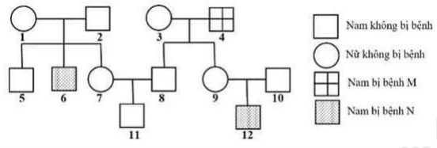
I. Người số 1 dị hợp tử về cả hai cặp gen.
II. Xác suất sinh con thứ hai bị bệnh của cặp 9 -10 là 1/2.
III. Xác định được tối đa kiểu gen của 10 người trong phả hệ.
IV. Xác suất sinh con thứ hai là con hai bị bệnh của cặp 7 - 8 là 1/8.
A. 2 B. 1 C. 3 D. 4
Câu 38: Các mối quan hệ dinh dưỡng trong một con sông được mô tả trong bảng dưới đây
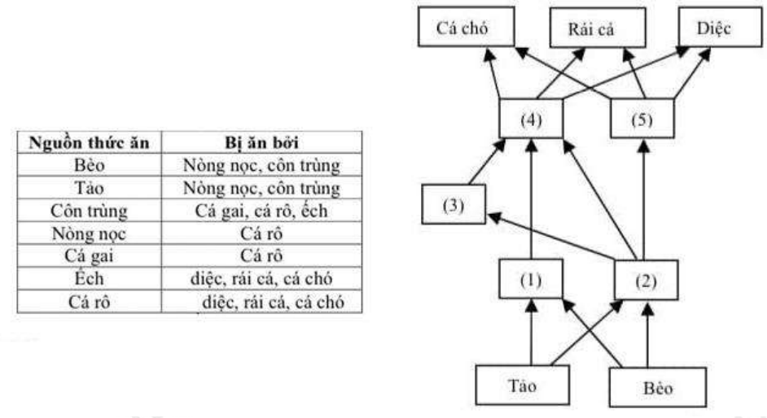
Một lưới thức ăn được thiết lập dựa trên các thông tin trên. Hãy cho biết có bao nhiêu nhận định đúng về lưới thức ăn này?
I. Các loài tương ứng từ 1 đến 5 trong hình lần lượt là: nòng nọc, côn trùng, cá gai, cá rô, ếch.
II. Có 3 loài thuộc sinh vật tiêu thụ bậc 3.
III. Chuỗi dài nhất có 5 mắt xích.
IV. Bậc dinh dưỡng cấp 3 là cá gai, cá rô, ếch.
A. 1. B. 2. C. 3. D. 4.
Câu 39: Có 4 tế bào sinh dục đực của cơ thể có kiểu gen AaBbDdEE tiến hành giảm phân bình thường, không xảy ra đột biến. Có bao nhiêu phát biểu đúng?
I. Có tối thiểu 2 loại giao tử được tạo ra từ các tế bào trên.
II. Nếu tạo ra 2 loại giao tử thì tỉ lệ các loại giao tử là 1:1.
III. Nếu tạo ra 4 loại giao tử thì tỉ lệ các loại giao tử có thể là 3: 3:1:1 hoặc 2: 2:1:1.
IV. Nếu tạo ra 6 loại giao tử thì tỉ lệ các loại giao tử có thể là 2:2:1:1:1:1.
A. 4 B. 1. C. 3. D. 2.
Câu 40: Một loài thực vật, tính trạng màu hạt do 1 gen có 2 alen quy định; tính trạng dạng quả do 2 cặp gen phân li độc lập cùng quy định. Cho hai cây (P) giao phấn với nhau thu được F₁ có 40,5% cây hạt tím, quả tròn : 34,5% cây hạt tím, quả dài : 15,75% cây hạt trắng, quả tròn : 9,25% cây hạt trắng, quả dài. Cho biết hoán vị gen xảy ra ở cả quá trình phát sinh giao tử đực và giao tử cái với tần số bằng nhau. Theo lí thuyết, có bao nhiêu phát biểu đúng?
I. F₁ có thể có 3% số cây hạt tím, quả dài đồng hợp 3 cặp gen.
II. F₁ có tối đa 10 loại kiểu gen quy định cây hạt tím, quả dài.
III. F₁ có 5 loại kiểu gen quy định cây hạt trắng, quả dài.
IV. Tần số hoán vị gen có thể là 20%.
A. 2 B. 4 C. 1. D. 3.

SỞ GD & ĐT VĨNH LONG  TRƯỜNG THPT | ĐỀ THI THỬ THPTQG NĂM HỌC 2022  Bài thi: Khoa học Tự nhiên; Môn: SINH HỌC
Đề thi gồm: 04 trang | Thời gian làm bài: 50 phút không kể thời gian phát đề

Mã đề: 161

ĐÁP ÁN + LỜI GIẢI CHI TIẾT

1.A | 2.D | 3.C | 4.D | 5.A | 6.D | 7.B | 8.B | 9.C | 10.B
11.B | 12.D | 13.A | 14.D | 15.D | 16.B | 17.A | 18.C | 19.B | 20.A
21.C | 22.A | 23.C | 24.A | 25.D | 26.B | 27.B | 28.C | 29.D | 30.B
31.D | 32.C | 33.B | 34.D | 35.C | 36.A | 37.A | 38.C | 39.C | 40.D
Câu 1: Trong kĩ thuật tạo ADN tái tổ hợp, enzim được sử dụng để gắn gen cần chuyển với thể truyền là
A. ligaza B. ADN pôlimeraza C. ARN pôlimeraza D. restrictaza.
Câu 1: Chọn đáp án A
Lời giải:
Phương pháp giải:
Giải chi tiết:
Trong kĩ thuật tạo ADN tái tổ hợp, enzim được sử dụng để gắn gen cần chuyển vào thể truyền là ligaza.
ADN polimeraza, ARN polimeraza để tổng hợp chuỗi polinucleotit.
Restricaza là enzyme cắt giới hạn.
- Chọn đáp án A
Câu 2: Các nuclêôxôm nối với nhau tạo thành sợi cơ bản có đường kính là
A. 700 nm. B. 30 nm. C. 300 nm. D. 11 nm.
Câu 2: Chọn đáp án D
Lời giải:
Phương pháp giải:
Sợi cơ bản (11nm) → Sợi nhiễm sắc (30nm) →Siêu xoắn (300nm)→ Cromatit (700nm) → NST (1400nm)
Giải chi tiết:
Trong các mức cấu trúc siêu hiển vi của NST điển hình ở sinh vật nhân thực, sợi cơ bản có đường kính 11nm.
- Chọn đáp án D
Câu 3: Hệ tuần hoàn của sinh vật nào sau đây không có mao mạch?
A. Chim bồ câu. B. Cá voi. C. Châu chấu. D. Thỏ.
Câu 3: Chọn đáp án C
Lời giải:
Phương pháp giải:
Hệ tuần hoàn hở có ở đa số động vật thân mềm (ốc sên, trai,…) và chân khớp (Côn trùng, tôm,… ).
Hệ tuần hoàn kín có ở: cá, giun đất, chim, thú, lưỡng cư, bò sát.
Mao mạch không có ở hệ tuần hoàn hở.
Giải chi tiết:
Mao mạch không có ở hệ tuần hoàn hở.
Trong các loài trên thì châu chấu có hệ tuần hoàn hở.
- Chọn đáp án C
Câu 4: Hiện tượng các cây thông nối liền rễ là biểu hiện của mối quan hệ nào?
A. Cạnh tranh cùng loàì. B. Kí sinh C. Hợp tác. D. Hỗ trợ cùng loài.
Câu 4: Chọn đáp án D
Lời giải:
Hiện tượng các cây thông nối liền rễ là biểu hiện của mối quan hệ hỗ trợ cùng loài.
- Chọn đáp án D
Câu 5: Morgan phát hiện ra các quy luật di truyền khi nghiên cứu đối tượng nào sau đây?
A. Ruồi giấm. B. Vi khuẩn E. coli. C. Đậu Hà Lan. D. Khoai tây.
Câu 5: Chọn đáp án A
Lời giải:
Morgan đã phát hiện ra quy luật di truyền liên kết, hoán vị gen khi nghiên cứu ruồi giấm.
- Chọn đáp án A
Câu 6: Trong tình hình dịch bệnh COVID -19 đang diễn biến phức tạp, có bao nhiêu hành vi sau đây góp phần làm giảm nguy cơ bùng phát dịch?
I. Không tụ tập đông người,
II. Thực hiện khai báo y tế trên cài đặt ứng dụng BlueZone.
III. Giữ khoảng cách khi tiếp xúc với người khác
IV. Đeo khẩu trang đúng cách.
A. 3. B. 1. C. 2. D. 4.
Câu 6: Chọn đáp án D
Lời giải:
Cả 4 biện pháp trên đều góp phần làm giảm nguy cơ bùng phát dịch.
- Chọn đáp án D
Câu 7: Trong hệ sinh thái, nhóm sinh vật nào sau đây là sinh vật tự dưỡng?
A. Sinh vật tiêu thụ bậc 2. B. Sinh vật sản xuất,
C. Sinh vật phân giải. D. Sinh vật tiêu thụ bậc 1.
Câu 7: Chọn đáp án B
Lời giải:
Phương pháp giải:
Cấu trúc HST
+ Sinh vật sản xuất: Thực vật, VSV tự dưỡng.
+ Sinh vật tiêu thụ: Động vật ăn thực vật và động vật ăn động vật
+ Sinh vật phân giải: Vi khuẩn, nấm, SV ăn mùn bã
Giải chi tiết:
Trong hệ sinh thái, sinh vật sản xuất là sinh vật tự dưỡng.
- Chọn đáp án B
Câu 8: Theo học thuyết tiến hóa hiện đại, nhân tố nào sau đây cung cấp nguồn nguyên liệu chủ yếu cho tiến hóa?
A. Yếu tố ngẫu nhiên. B. Đột biến. C. Di - nhập gen. D. Chọn lọc tự nhiên.
Câu 8: Chọn đáp án B
Lời giải:
Theo học thuyết tiến hóa hiện đại, nhân tố đột biến cung cấp nguồn nguyên liệu chủ yếu cho tiến hóa.
- Chọn đáp án B
Câu 9: Cơ quan thoát hơi nước chủ yếu của thực vật trên cạn là
A. Rễ B. thân. C. lá. D. hoa
Câu 9: Chọn đáp án C
Lời giải:
Cơ quan thoát hơi nước chủ yếu của thực vật trên cạn là lá.
- Chọn đáp án C
Câu 10: Màu da ở người do ít nhất 3 gen nằm trên các NST tương đồng khác nhau quy định, gen quy định tính trạng màu da di truyền theo quy luật nào?
A. Di truyền liên kết với giới tính. B. Tương tác gen.
C. Liên kết gen. D. Hoán vị gen.
Câu 10: Chọn đáp án B
Lời giải:
Màu da ở người do ít nhất 3 gen nằm trên các NST tương đồng khác nhau quy định → tương tác gen.
- Chọn đáp án B
Câu 11: Cho chuỗi thức ăn: Rau → Sâu ăn lá rau → Nhái → Rắn → Diều hâu. Chuỗi thức ăn này có bao nhiêu loài sinh vật tiêu thụ?
A. 3. B. 4. C. 1. D. 2.
Câu 12: Chọn đáp án B
Lời giải:
Phương pháp giải:
Cấu trúc HST
+ Sinh vật sản xuất: Thực vật, VSV tự dưỡng.
+ Sinh vật tiêu thụ: Động vật ăn thực vật và động vật ăn động vật
+ Sinh vật phân giải: Vi khuẩn, nấm, SV ăn mùn bã
Giải chi tiết:
Trong chuỗi thức ăn Rau → Sâu ăn lá rau → Nhái → Rắn → Diều hâu thì rau là SVSX còn lại là sinh vật tiêu thụ.
- Chọn đáp án B
Câu 12 : Hai loài rắn sọc, một loài sống chủ yếu ở nước và một loài sống chủ yếu trên mặt đất. Đây là hình thức cách li sinh sản nào?
A. Cách li cơ học B. Cách li tập tính. C. Cách li thời gian. D. Cách li nơi ở.
Câu 12: Chọn đáp án D
Lời giải:
Phương pháp giải:
Cách li nơi ở: Sống ở các sinh cảnh khác nhau
Cách li tập tính: Tập tính giao phối khác nhau
Cách li thời gian: Sinh sản vào các mùa khác nhau
Cách li cơ học: Cấu tạo của cơ quan sinh sản khác nhau
Giải chi tiết:
Hai loài rắn sọc, một loài sống chủ yếu ở nước và một loài sống chủ yếu trên mặt đất. Đây là hình thức cách li nơi ở.
- Chọn đáp án D
Câu 13: Một đồi thông có 5000 cây phân bố trên diện tích 5 ha. Mật độ cá thể của quần thể thông là
A. 1000 cây/ha B. 25000 cây/ha C. 500 cây/ha D. 100 cây/ha
Câu 13: Chọn đáp án A
Lời giải:
Phương pháp giải:
Áp dụng công thức tính mật độ cá thể = tổng số cá thể/ diện tích
Giải chi tiết:
Một đồi thông có 5000 cây phân bố trên diện tích 5 ha. Mật độ cá thể của quần thể thông là 5000/5 = 1000 cây/ha.
- Chọn đáp án A
Câu 14: Động vật nào sau đây có dạ dày kép?
A. Chuột. B. Ngựa C. Mèo. D. Trâu.
Câu 14: Chọn đáp án D
Lời giải:
Phương pháp giải:
Dạ dày kép là dạ dày 4 ngăn có ở ĐV nhai lại như: trâu, bò, cừu, dê.
Giải chi tiết:
Trâu có dạ dày kép.
- Chọn đáp án D
Câu 15: Trong quần xã sinh vật, quan hệ sinh thái nào sau đây thuộc mối quan hệ đối kháng giữa các loài?
A. Hợp tác B. Cộng sinh. C. Hội sinh. D. Cạnh tranh.
Câu 15: Chọn đáp án D
Lời giải:
Phương pháp giải:
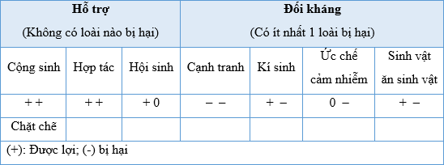
Giải chi tiết:
Cạnh tranh là mối quan hệ đối kháng giữa các loài.
- Chọn đáp án D
Câu 16: Quá trình phiên mã không tạo ra sản phẩm nào sau đây?
A. mARN. B. Chuỗi pôlipeptit. C. rARN. D. tARN.
Câu 16: Chọn đáp án B
Lời giải:
Phương pháp giải:
Phiên mã là quá trình tổng hợp ARN.
Giải chi tiết:
Quá trình phiên mã không tạo ra chuỗi pôlipeptit – đây là sản phẩm của quá trình dịch mã.
- Chọn đáp án B
Câu 17: Tập hợp các kiểu hình của cùng 1 kiểu gen tương ứng với các điều kiện môi trường khác nhau được gọi là
A. mức phản ứng. B. thường biến. C. đột biến. D. ưu thế lai.
Câu 17: Chọn đáp án A
Lời giải:
Tập hợp các kiểu hình của cùng 1 kiểu gen tương ứng với các điều kiện môi trường khác nhau được gọi là mức phản ứng.
Thường biến là khả năng thay đổi kiểu hình của 1 kiểu gen trong các điều kiện môi trường khác nhau.
Đột biến là sự biến đổi trong vật chất di truyền.
Ưu thế lai: Hiện tượng con lại có năng suất, sức chống chịu, khả năng sinh trưởng và phát triển vượt trội so với các dạng bố mẹ.
- Chọn đáp án A
Câu 18: Một quần thể thực vật, xét một gen có 2 alen A và a. Nếu tần số alen A là 0,6 thì tần số alen a của quần thể này là
A. 0,2. B. 0,3. C. 0,4. D. 0,7.
Câu 18: Chọn đáp án C
Lời giải:
Phương pháp giải:
Quần thể có thành phần kiểu gen : xAA:yAa:zaa
Tần số alen 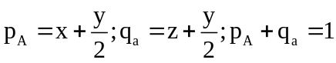
Giải chi tiết:
Ta có tổng tần số alen A và a bằng 1, nếu Nếu tần số alen A là 0,6 thì tần số alen a của quần thể này là 0,4.
- Chọn đáp án C
Câu 19: Ở tế bào nhân thực, quá trình tổng hợp prôtêin được gọi là quá trình
A. phiên mã. B. dịch mã. C. nhân đôi. D. hoạt hóa axit amin.
Câu 19: Chọn đáp án B
Lời giải:
Phương pháp giải:
Nhân đôi ADN là quá trình tổng hợp ADN mới từ ADN mẹ.
Phiên mã là quá trình tổng hợp ARN.
Dịch mã là quá trình tổng hợp protein.
Giải chi tiết:
Ở tế bào nhân thực, quá trình tổng hợp prôtêin được gọi là quá trình dịch mã.
- Chọn đáp án B
Câu 20: Đột biến cấu trúc NST không bao gồm dạng nào sau đây?
A. Thay thế một cặp nuclêôtit. B. Lặp đoạn,
C. Đảo đoạn. D. Mất đoạn.
Câu 20: Chọn đáp án A
Lời giải:
Phương pháp giải:
Đột biến cấu trúc NST gồm: Mất đoạn; lặp đoạn, đảo đoạn, chuyển đoạn.
Giải chi tiết:
Đột biến cấu trúc NST không bao gồm dạng thay thế một cặp nuclêôtit – đây là đột biến gen.
- Chọn đáp án A
Câu 21: Theo thuyết tiến hóa hiện đại, nhân tố nào sau đây có vai trò định hướng quá trình tiến hóa?
A. Đột biến. B. Di nhập gen.
C. Chọn lọc tự nhiên. D. Các yếu tố ngẫu nhiên.
Câu 21: Chọn đáp án C
Lời giải:
Phương pháp giải:
Đột biến: Thay đổi tần số alen rất chậm, làm xuất hiện alen mới, cung cấp nguồn biến dị sơ cấp, tăng đa dạng di truyền.
Di nhập gen: Tăng hoặc giảm tần số alen, mang lại alen mới cho quần thể, làm tăng hoặc giảm sự đa dạng di truyền.
Chọn lọc tự nhiên: Giữ lại kiểu hình thích nghi, loại bỏ kiểu hình không thích nghi, làm thay đổi tần số alen, thành phần kiểu gen theo một hướng xác định. Là nhân tố định hướng quá trình tiến hóa.
Các yếu tố ngẫu nhiên: có thể loại bỏ bất kì alen nào, làm thay đổi tần số alen, thành phần kiểu gen không theo một hướng xác định.
Giao phối không ngẫu nhiên: Không làm thay đổi tần số alen, chỉ thay đổi thành phần kiểu gen.
Giải chi tiết:
Theo thuyết tiến hóa hiện đại, nhân tố chọn lọc tự nhiên.có vai trò định hướng quá trình tiến hóa.
- Chọn đáp án C
Câu 22: Theo dõi giới hạn sinh thái về nhiệt độ của hai loài cá chép và cá rô phi ở Việt Nam người ta thu được bảng số liệu sau đây
Loài | Giới hạn dưới (⁰C) | Khoảng thuận lợi (⁰C) | Giới hạn trên (⁰C)
Cá chép | 2 | 18 – 37 | 44
Cá rô phi | 5,6 | 20 – 35 | 42

Nhận định nào sau đây là không đúng?
A. Cá rô phi có khả năng thích nghi cao với sự thay đổi nhiệt độ môi trường hơn cá chép do có giới hạn sinh thái về nhiệt độ rộng hơn.
B. Khi nhiệt độ môi trường xuống dưới 5°c thì chỉ có cá chép có khả năng sống sót.
C. Không thể tìm thấy sự xuất hiện của 2 loài cá trên ở Nam Cực.
D. Cá chép có vùng phân bố rộng hơn cá rô phi vì có giới hạn sinh thái về nhiệt độ rộng hơn.
Câu 22: Chọn đáp án A
Lời giải:
Phương pháp giải:
Khoảng chống chịu: Gây ức chế cho hoạt động sinh lí của sinh vật.
Khoảng thuận lợi: Sinh vật sống tốt nhất. Khoảng thuận lợi nằm vùng giữa của giới hạn sinh thái.
Giới hạn trên và giới hạn dưới là những điểm tại đó SV không sống được.
Giải chi tiết:
A sai, ta thấy cá rô phi hẹp về nhiệt độ hơn so với cá chép → thích nghi kém hơn.
B đúng, vì nhiệt độ môi trường xuống dưới 5ºC thì cá rô phi chết.
C đúng, vì nhiệt độ ở Nam Cực rất thấp.
D đúng.
- Chọn đáp án A
Câu 23: Ở ruồi giấm, gen quy định màu mắt chỉ có trên NST X mà không có trên NST Y; mắt trắng là tính trạng lặn do alen a quy định. Ruồi đực mắt trắng có kiểu gen nào sao đây?
A. aa B. X^{A}Y. C. XªY D. XªXª
Câu 23: Chọn đáp án C
Lời giải:
Phương pháp giải:
Giải chi tiết:
Gen chỉ có trên X, không có trên Y.
Ruồi đực mắt trắng có kiểu gen XªY.
- Chọn đáp án C
Câu 24: Theo lí thuyết, phép lai nào sau đây cho đời con có tỉ lệ kiểu hĩnh là 3 :1?
A. Aa x AA B. Aa x aA C. AA x AA D. aa x aa
Câu 24: Chọn đáp án A
Lời giải:
Phương pháp giải:
Viết phép lai.
Giải chi tiết:
Đời con phân li 3:1 → có 4 tổ hợp → P dị hợp về 1 cặp gen: Aa × Aa.
- Chọn đáp án A
Câu 25: Phát biểu nào sau đây là không đúng về con đường hình thành loài ở hình vẽ bên?
A. Loài B là loại trung gian chuyển tiếp.
B. Đây là con đường hình thành loài khác khu vực địa lý.
C. Loài A là loài động vật có khả năng phát tán mạnh.
D. Điều kiện địa lý là nguyên nhân trực tiếp gây ra những biến đổi tương ứng trên cơ thể sinh vật.

Câu 25: Chọn đáp án D
Lời giải:
Đây là hình thành loài bằng cách li địa lí.
Phát biểu sai là D, điều kiện địa lí chỉ góp phần duy trì sự khác biệt về tần số alen và thành phần kiểu gen giữa các quần thể được tạo ra bởi nhân tố tiến hóa.
- Chọn đáp án D
Câu 26: Khi nói về quang hợp ở thực vật, phát biểu nào sau đây là sai?
A. Toàn bộ sự sống trên hành tinh của chúng ta phụ thuộc vào quang họp.
B. Thực vật C₃ có năng suất cao hơn thực vật C₄.
C. Cho đến nay, ngoài con đường C₃, các nhà sinh lý học thực vật đã phát hiện thêm 2 con đường cố định CO₂ khác là con đường C₄ và con đường CAM.
D. Trong các sắc tố quang họp, chỉ có diệp lục a tham gia trực tiếp vào sự chuyển hóa năng lượng ánh sáng hấp thụ được thành năng lượng của các liên kết hóa học trong ATP và NADPH.
Câu 26: Chọn đáp án B
Lời giải:
Phương pháp giải:
Lá là cơ quan quang hợp, lục lạp là bào quan thực hiện
Sắc tố chính: Diệp lục, diệp lục a ở trung tâm phản ứng tham gia trực tiếp chuyển hóa năng lượng.
Sắc tố phụ: Caroteinoit, xantophyl, phicobilin...
Quang hợp quyết định 90% đến 95% năng suất cây trồng.
Năng suất của các nhóm thực vật: CAM <C3<C4
Giải chi tiết:
A đúng, vì cacbon đi vào quần xã thông qua hoạt động quang hợp ở thực vật.
B sai, thực vật C3 có năng suất thấp hợp thực vật C4.
C đúng.
D đúng.
- Chọn đáp án B
Câu 27: Phát biểu nào sau đây là đúng về hình vẽ bên?
A. Gen điều hòa (R) thuộc thành phần của operon.
B. Prôtêin ức chế liên kết với vừng vận hành (O) ngăn cản quá trình phiên mã làm các gen cấu trúc không hoạt động.
C. Gen điều hòa quy định tổng hợp các enzim tham gia vào các phản ứng phân giải lactózo.
D. Đây là quá trình điều hòa hoạt động của operon Lac khi môi trường có lactozo.
Câu 27: Chọn đáp án B
Lời giải:
Phương pháp giải:
Operon Lac có 3 thành phần:
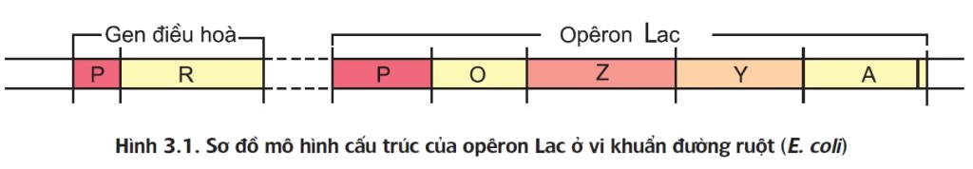
+ Các gen cấu trúc (Z, Y, A) quy định tổng hợp prôtêin tham gia chuyển hóa và sử dụng đường lactozơ.
+ Vùng vận hành: O: gen chỉ huy chi phối hoạt động của cụm gen cấu trúc.
+ P: vùng khởi động (nơi ARN – pôlimeraza bám vào và khởi đầu phiên mã).
+ R: gen điều hòa kiểm soát tổng hợp prôtêin ức chế
Gen điều hòa không thuộc cấu trúc operon Lac.
Các gen cấu trúc có cùng số lần nhân đôi và số lần phiên mã
Giải chi tiết:
A sai, gen điều hòa không thuộc cấu trúc Operon.
B đúng.
C sai, gen điều hòa kiểm soát tổng hợp prôtêin ức chế.
D sai, trong môi trường không có lactose.
- Chọn đáp án B
Câu 28: Quá trình giảm phân ở cơ thê có kiêu gen đã xảy ra hoán vi gen. Theo lý thuyết loại giao tử mang gen hoán vị là
A. AB và ab B. AB và AB C. Ab và Ab D. Ab và ab
Câu 28: Chọn đáp án C
Lời giải:
Phương pháp giải:
Một cơ thể có kiểu gen giảm phân cho GT liên kết: AB, ab; GT hoán vị: Ab, aB.
Giải chi tiết:
Quá trình giảm phân ở cơ thể có kiểu gen đã xảy ra hoán vị gen, giao tử hoán vị là Ab và aB.
- Chọn đáp án C
Câu 29: Trong quần thể thực vật lưỡng bội, tần số alen lặn ở thế hệ ban đầu là 0,4. Sau một thế hệ, tần số alen này bằng 0. Quần thể đã chịu tác động chủ yếu bởi nhân tố nào sau đây?
A. Đột biến. B. Tự thụ phấn.
C. Chọn lọc tự nhiên. D. Các yếu tố ngẫu nhiên.
Câu 29: Chọn đáp án D
Lời giải:
Phương pháp giải:
Đột biến: Thay đổi tần số alen rất chậm, làm xuất hiện alen mới, cung cấp nguồn biến dị sơ cấp, tăng đa dạng di truyền.
Giao phối không ngẫu nhiên: Không làm thay đổi tần số alen, chỉ thay đổi thành phần kiểu gen.
Chọn lọc tự nhiên: Giữ lại kiểu hình thích nghi, loại bỏ kiểu hình không thích nghi, làm thay đổi tần số alen, thành phần kiểu gen theo một hướng xác định. Là nhân tố định hướng quá trình tiến hóa.
Các yếu tố ngẫu nhiên: có thể loại bỏ bất kì alen nào, làm thay đổi tần số alen, thành phần kiểu gen không theo một hướng xác định.
Giải chi tiết:
Ta thấy sau 1 thế hệ, tần số alen lặn giảm mạnh từ 0,4 → 0 → quần thể đã chịu tác động của các yếu tố ngẫu nhiên.
A: Đột biến sẽ làm xuất hiện alen mới.
B: Tự thụ phấn không làm thay đổi tần số alen
C: CLTN không loại bỏ hoàn toàn alen lặn trong quần thể.
- Chọn đáp án D
Câu 30: Cơ thể nào sau đây giảm phân cho 4 loại giao tử?
A. AabB B. AaBB C. aaBB D. Aabbdd
Câu 30: Chọn đáp án B
Lời giải:
Phương pháp giải:
Một cơ thể có n cặp gen dị hợp giảm phân tạo 2^{n} loại giao tử
Giải chi tiết:
Cơ thể dị hợp 2 cặp gen giảm phân cho 4 loại giao tử: AaBb.
- Chọn đáp án B
Câu 31: Chuyển nhân của cừu aaBBdd vào trứng của cừu AAbbDD thì sẽ tạo ra cừu chuyển nhân có kiểu gen nào sau đây?
A. AaBbDd B. AAbbDD C. AABBdd D. aaBBdd
Câu 31: Chọn đáp án D
Lời giải:
Phương pháp giải:
Nhân bản vô tính: Chuyển nhân của tế bào sinh dưỡng vào tế bào trứng (trứng đã bị mất nhân), sau đó cấy vào tử cung của cơ thể cái để phát triển thành một cơ thể hoàn chỉnh.
Cơ thể tạo ra có kiểu gen của tế bào cho nhân.
Giải chi tiết:
Chuyển nhân của cừu aaBBdd vào trứng của cừu AAbbDD thì sẽ tạo ra cừu chuyển nhân có kiểu gen aaBBdd (giống tế bào cho nhân).
- Chọn đáp án D
Câu 32: Nhà khoa học Karpechenco đã lai cải củ (Raphanus) có 2n = 18R với cải bắp (Brassica) có 2n = 18B thu được con lai F₁. Phát biểu nào sau đây là không đúng về con lai F₁ này?
A. Con lai F₁ có 18 NST (9R + 9B).
B. Con lai F₁ bất thụ do bộ NST không tương đồng.
C. Thể song nhị bội được tạo ra từ con lai F₁ có bộ NST là 4n = 36.
D. Đây là hai loài có họ hàng gần nên có thể giao phấn với nhau và cho con lai.
Câu 32: Chọn đáp án C
Lời giải:
Phương pháp giải:
Giải chi tiết:
Lai xa: 18R × 18B → Con lai: 9R+9B → đa bội hóa thu được thể song nhị bội: 18R + 18B.
Xét các phát biểu
A đúng.
B đúng.
C sai, thể song nhị bội có dạng 18R + 18B = 36NST.
D đúng.
- Chọn đáp án C
Câu 33: Một loài thực vật, alen a bị đột biến thành alen A; alen B bị đột biến thành alen b. Cho biết mỗi gen quy định 1 tính trạng và các alen trội là trội hoàn toàn. Trong các cây có kiểu gen sau, cây nào không phải là thể đột biến?
A. AaBB B. aaBB C. aabb D. AaBb
Câu 33: Chọn đáp án B
Lời giải:
Phương pháp giải:
Thể đột biến là cơ thể mang gen đột biến đã biểu hiện ra kiểu hình.
Giải chi tiết:
Alen đột biến là A và b → thể đột biến mang 1 trong các cặp gen AA, Aa, bb.
Kiểu gen không phải của thể đột biến là: aaBB.
- Chọn đáp án B
Câu 34: Một quần thể thú ngẫu phối, xét 4 gen trong đó gen 1 và gen 2 cùng nằm ứên 1 cặp NST thường, gen 3 và gen 4 cùng nằm ở vùng không tương đồng trên NST giới tính X. Cho biết quần thể này có tối đa 6 loại giao tử thuộc gen 1 và gen 2; tối đa 5 loại tinh trùng thuộc gen 3 và gen 4 (trong đó có cả tinh trùng mang NST X và tinh trùng mang NST Y). Theo lí thuyết, quần thể này có tối đa bao nhiều loại kiểu gen thuộc các gen đang xét?
A. 504. B. 360. C. 720. D. 294.
Câu 34: Chọn đáp án D
Lời giải:
Phương pháp giải:
Áp dụng công thức tính số kiểu gen tối đa trong quần thể (n là số alen)
Nếu gen nằm trên NST thường: 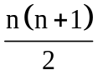 kiểu gen hay 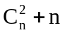
Nếu gen nằm trên vùng không tương đồng NST giới tính X
+ giới XX : kiểu gen hay
+ giới XY : n kiểu gen
Nếu có nhiều gen trên 1 NST coi như 1 gen có số alen bằng tích số alen của các gen đó
Số kiểu gen đồng hợp bằng số alen của gen, số kiểu gen dị hợp C2nCn2
Giải chi tiết:
Xét gen 1 và gen 2 tạo ra tối đa 6 loại giao tử → số alen của gen 1 × số alen của gen 2 = 6, ta coi như 1 gen có 6 alen.
+ Số kiểu gen đồng hợp: 6
+ Số kiểu gen dị hợp: 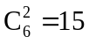
Số kiểu gen tối đa về 2 gen này là: 15 + 6 = 21 KG.
Xét gen 3 và gen 4 tạo ra tối đa 5 loại tinh trùng (gồm 4 loại X và 1 loại Y)
+ Số kiểu gen ở giới XX : 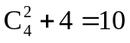
+ Số kiểu gen ở giới XY : 4
Số kiểu gen tối đa về 2 gen này là: 10 + 4 = 14 KG.
Số kiểu gen tối đa trong quần thể là 21 × 14= 294 KG.
- Chọn đáp án D
Câu 35: Ở một loài thực vật, alen A quy định thân cao, alen a quy định thân thấp; alen B quy định quả đỏ, alen b quy định quả xanh; alen D quy định quả tròn, alen d quy định quả dài. Cho cây thân cao, quả đỏ, tròn tự thụ phấn thu được F₁ gồm 731 cây thân cao, quả đỏ, tròn; 243 cây thân cao, quả đỏ, dài; 241 cây thân thấp, quả xanh, tròn; 81 cây thân thấp, quả xanh, dài. Trong trường hợp các gen liên kết hoàn toàn, kiểu gen nào của p dưới đây là phù hợp?
A. B. C. D.
Câu 35: Chọn đáp án C
Lời giải:
Phương pháp giải:
Phân tích tỉ lệ kiểu hình → các tỉ lệ quen thuộc → quy luật di truyền.
Giải chi tiết:
F₁ phân li theo tỉ lệ 9 thân cao, quả đỏ, tròn: 3 cây thân cao, quả đỏ, dài; 3 cây thân thấp, quả xanh, tròn; 1 cây thân thấp, quả xanh, dài = (3 cao, đỏ: 1 thấp, xanh)(3 tròn: 1 dài)
→ P dị hợp 3 cặp gen, gen A và B cùng nằm trên 1 NST.
→ P:
- Chọn đáp án C
Câu 36: Ở ngô, bộ NST 2n = 20. Có thể dự đoán số lượng NST đơn trong một tế bào của thể ba đang ở kì sau của quá trình nguyên phân là bao nhiêu?
A. 42. B. 40. C. 21. D. 60.
Câu 36: Chọn đáp án A
Lời giải:
Phương pháp giải:
Thể ba có dạng 2n + 1 NST.
Ở kì sau của nguyên phân: các cromatit tách nhau ra, đi về 2 cực của tế bào thành các NST đơn.
Giải chi tiết:
2n = 20 NST → thể ba 2n +1 = 21
Ở kì sau của nguyên phân, trong tế bào của thể ba có 2 × (2n + 1) = 42 NST đơn.
- Chọn đáp án A
Câu 37: Phả hệ ở hình bên mô tả sự di truyền của bệnh M và bệnh N ở người, mỗi bệnh đều do 1 trong 2 alen của một gen quy định. Cả hai gen này đều nằm ở vùng không tương đồng trên NST giới tính X. Biết rằng không xảy ra đột biến và không có hoán vị gen. Theo lí thuyết, có bao nhiêu phát biểu sau đây đúng?
I. Người số 1 dị hợp tử về cả hai cặp gen.
II. Xác suất sinh con thứ hai bị bệnh của cặp 9 -10 là 1/2.
III. Xác định được tối đa kiểu gen của 10 người trong phả hệ.
IV. Xác suất sinh con thứ hai là con hai bị bệnh của cặp 7 - 8 là 1/8.
A. 2 B. 1 C. 3 D. 4
Câu 37: Chọn đáp án A
Lời giải:
Phương pháp giải:
Bước 1: Xác định alen gây bệnh là trội hay lặn → quy ước gen
Bước 2: Xác định kiểu gen của những người trong phả hệ.
Bước 3: Biện luận kiểu gen của người 9, 10
Bước 4: Xét các phát biểu.
Giải chi tiết:
Chú ý: các gen liên kết hoàn toàn.
Bệnh M: bố bị bệnh mà con gái bình thường → bệnh do gen lặn. quy ước: M – bình thường; m – bị bệnh M
Bệnh N: Bố mẹ bình thường sinh con bị bệnh → bệnh do gen lặn.quy ước: N – bình thường; n – bị bệnh N
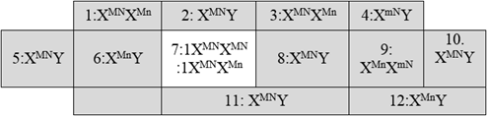
Người số 1: X^{MN}X^{Mn}Người số 1: Sinh con 5: X^{MN}Y →phải mang X^{MN}, sinh con X^{Mn}Y → Phải mang X^{Mn}
Người số 9: sinh con 12 có kiểu gen X^{Mn}Y → người 9 có X^{Mn} → người 3 có X^{Mn}; đồng thời người 3 sinh con 8: X^{MN}Y nên người (3) phải có kiểu genX^{MN}X^{Mn}; người 9 nhận X^{mN} của bố nên phải có kiểu gen X^{Mn}X^{mN}
I sai.
Người số 1: Sinh con 5: X^{MN}Y →phải mang X^{MN}, sinh con X^{Mn}Y → Phải mang X^{Mn}
Người số 1: X^{MN}X^{Mn}
II đúng. cặp vợ chồng 9 – 10: X^{Mn}X^{mN} × X^{MN}Y → XS sinh con bình thường là 50% (luôn sinh con gái bình thường; con trai bị bệnh)
III sai, xác định kiểu gen của 11 người (tô màu xám)
IV đúng, cặp vợ chồng 7 – 8: (1X^{MN}X^{MN} :1X^{MN}X^{Mn}) × X^{MN}Y
Xác suất sinh con thứ hai là con trai và bị bệnh là :
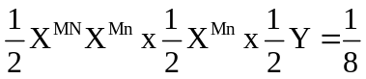 (1/2 đầu tiên là xác suất bố mẹ, 1/2 sau là tỉ lệ giao tử X^{Mn}, 1/2Y)
- Chọn đáp án A
Câu 38: Các mối quan hệ dinh dưỡng trong một con sông được mô tả trong bảng dưới đây
Một lưới thức ăn được thiết lập dựa trên các thông tin trên. Hãy cho biết có bao nhiêu nhận định đúng về lưới thức ăn này?
I. Các loài tương ứng từ 1 đến 5 trong hình lần lượt là: nòng nọc, côn trùng, cá gai, cá rô, ếch.
II. Có 3 loài thuộc sinh vật tiêu thụ bậc 3.
III. Chuỗi dài nhất có 5 mắt xích.
IV. Bậc dinh dưỡng cấp 3 là cá gai, cá rô, ếch.
A. 1. B. 2. C. 3. D. 4.
Câu 38: Chọn đáp án C
Lời giải:
Phương pháp giải:
Dựa vào dữ kiện, điền những sinh vật còn thiếu sau đó xét các phát biểu.
Giải chi tiết:
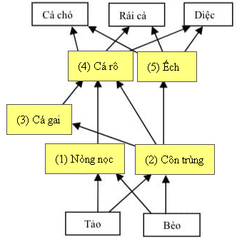
Xét các phát biểu:
I đúng.
II sai, các loài thuộc sinh vật tiêu thụ bậc 3 là cá rô, cá chó, rái cá, diệc.
III đúng, đó là chuỗi thức ăn: Bèo → côn trùng → cá gai → cá rô → rái cá.
IV đúng.
- Chọn đáp án C
Câu 39: Có 4 tế bào sinh dục đực của cơ thể có kiểu gen AaBbDdEE tiến hành giảm phân bình thường, không xảy ra đột biến. Có bao nhiêu phát biểu đúng?
I. Có tối thiểu 2 loại giao tử được tạo ra từ các tế bào trên.
II. Nếu tạo ra 2 loại giao tử thì tỉ lệ các loại giao tử là 1:1.
III. Nếu tạo ra 4 loại giao tử thì tỉ lệ các loại giao tử có thể là 3: 3:1:1 hoặc 2: 2:1:1.
IV. Nếu tạo ra 6 loại giao tử thì tỉ lệ các loại giao tử có thể là 2:2:1:1:1:1.
A. 4 B. 1. C. 3. D. 2.
Câu 39: Chọn đáp án C
Lời giải:
Phương pháp giải:
Một tế bào giảm phân không có HVG cho tối đa 2 loại giao tử tỉ lệ 1:1
Phân tích tỉ lệ đề cho thành các tỉ lệ có nhân tử (1:1).
Giải chi tiết:
I đúng, 4 tế bào có kiểu gen AaBbddEe giảm phân nếu cách phân li NST giống nhau thì có tối thiểu 2 loại giao tử.
II đúng, 4 tế bào có kiểu gen AaBbddEe giảm phân nếu cách phân li NST giống nhau thì có tối thiểu 2 loại giao tử với tỉ lệ 1:1.
III sai, nếu tạo 4 loại giao tử thì 4 tế bào này có 2 cách phân li NST.
Có 2 trường hợp xảy ra:
+ 2 tế bào có 1 cách phân li NST, 2 tế bào còn lại có cách phân li NST khác: → 2 × (1:1) : 2 × (1:1) ↔ 1:1:1:1
+ 3 tế bào có 1 kiểu phân li NST, 1 tế bào còn lại cách phân li NST khác:
3 × (1:1): (1:1) ↔ 3:3:1:1
IV đúng. Nếu tạo 6 loại giao tử thì 4 tế bào này có 3 cách phân li NST.
+ 2 tế bào có 1 cách phân li NST, 1 tế bào có 1 cách phân li, 1 tế bào còn lại có cách phân li NST khác: → 2 × (1:1) : (1:1) : (1:1) ↔ 2:2 : 1:1:1:1.
- Chọn đáp án C
Câu 40: Một loài thực vật, tính trạng màu hạt do 1 gen có 2 alen quy định; tính trạng dạng quả do 2 cặp gen phân li độc lập cùng quy định. Cho hai cây (P) giao phấn với nhau thu được F₁ có 40,5% cây hạt tím, quả tròn : 34,5% cây hạt tím, quả dài : 15,75% cây hạt trắng, quả tròn : 9,25% cây hạt trắng, quả dài. Cho biết hoán vị gen xảy ra ở cả quá trình phát sinh giao tử đực và giao tử cái với tần số bằng nhau. Theo lí thuyết, có bao nhiêu phát biểu đúng?
I. F₁ có thể có 3% số cây hạt tím, quả dài đồng hợp 3 cặp gen.
II. F₁ có tối đa 10 loại kiểu gen quy định cây hạt tím, quả dài.
III. F₁ có 5 loại kiểu gen quy định cây hạt trắng, quả dài.
IV. Tần số hoán vị gen có thể là 20%.
A. 2 B. 4 C. 1. D. 3.
Câu 40: Chọn đáp án D
Lời giải:
Phương pháp giải:
Bước 1: Biện luận quy luật di truyền, quy ước gen
Sử dụng công thức :A-B- = 0,5 + aabb; A-bb/aaB - = 0,25 – aabb
Bước 2: Từ tỉ lệ A-B-D- → B-D- → tần số HVG
+ Tính bd/ bd → ab = ?
+ Tính f khi biết bd
Giao tử liên kết = (1-f)/2; giao tử hoán vị: f/2
Bước 3: Tìm kiểu gen của P và xét các phát biểu.
Giải chi tiết:
Tỷ lệ kiểu hình quả tròn/ quả dài = 9/7 → 2 cặp gen tương tác bổ sung
Hạt tím/ hạt trắng= 3/1 → Dd × Dd
→ P dị hợp 3 cặp gen.
Quy ước gen:
A-B-: quả tròn; A-bb/aaB-/aabb: quả dài
D- hạt tím; d- hạt trắng
Nếu các cặp gen này PLĐL thì tỷ lệ kiểu hình phải là (9:7)(3:1)≠ đề cho → 1 trong 2 gen quy định hình dạng quả nằm trên cùng 1 cặp NST với gen quy định màu hạt.
Giả sử cặp gen Bb và Dd cùng nằm trên 1 cặp NST tương đồng.
Tỷ lệ cây hạt tím, quả tròn: A-B-D-=0,405 →B-D-=0,405:0,75 =0,54 →bbdd=0,04; B-dd=bbD-= 0,21
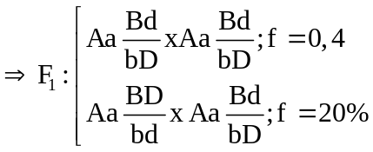
(do bbdd =0,04 = 0,2²ab = 0,1ab × 0,4ab → có 2 giá trị của f là 0,4 và 0,2)
Xét các phát biểu:
I sai. Tỉ lệ hạt tím, quả dài đồng hợp: 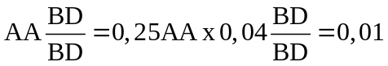
II đúng, có tối đa 5 kiểu gen quy định kiểu hình hoa đỏ, cánh kép (A-B-D) trong đó A- có 2 kiểu gen là AA, Aa; B-D- có 5 kiểu gen.
→ có tối đa 5 × 2 = 10 kiểu gen.
III đúng, cây hạt trắng quả dài: 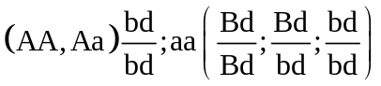
IV đúng.
- Chọn đáp án D

